
סינגל ראשון מאלבום הבכורה
מילים: ענבל סמדר, לחן: ליאת בנטוב

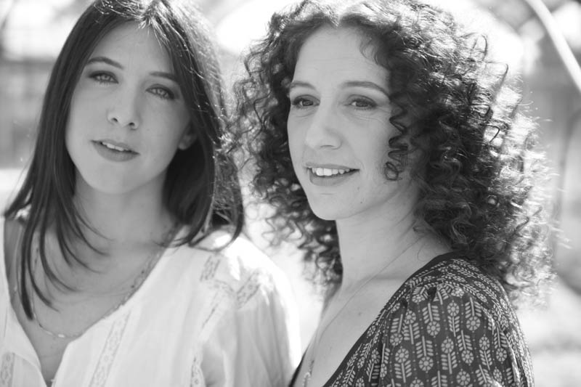

כשמן כן הן, שתיהן שרות, כותבות, מלחינות, מעבדות ומנגנות.
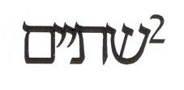
- ענבל סמדר וליאת בנטוב, כתבו והלחינו את כל שירי אלבום הבכורה שלהן, אשר יראה
אור בקרוב. יחד הן יצרו סדרה של שירים קרובים, ישירים, בעלי צבע מיוחד ומזוהה בשילוב הקולות ונגינת הגיטרות שלהן.

לפני כשנה הצטרף לתהליך היצירה ניר אוורבוך, שהפיק מוסיקלית את האלבום
והביא איתו טעם וצבע נוסף לשירים. אוורבוך עבד בחו"ל עבור פול סיימון, מדונה
ו"דסטניז צ'יילד" ובארץ עם אפרת גוש ואמילי קרפל.

אחד השירים אותו נוהגות שתיים לבצע בהופעות הוא "אני גרה מול המים" אותו הלחינה ענבל למילותיו של יוסי בנאי. השיר ניתן לריטה, שהתאהבה במילים ובלחן המקסים. ריטה הזמינה את "שתיים" להשתתף בהקלטות השיר לאלבומה האחרון "רמזים" והן ליוו אותה בקולות וגיטרות אקוסטיות וביצעו יחד את השיר במספר הופעות.

"עוד מעט הרוח תיתן לך דחיפה בגב
השמש בעיניים כבר פחות תכאב
על הלוח נגמר כבר הקיץ ותכף סתיו
סוף שנת הצב"

